后附：信用中国（www.creditchina.gov.cn）网站相关页面信息打印件并加盖单位公章

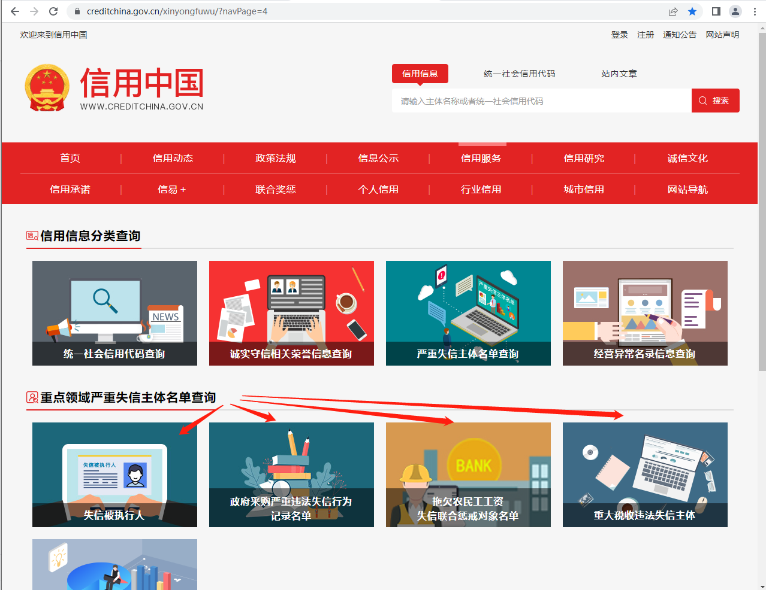
通过信用中国网站→信用服务→重点领域严重失信主体名单查询→查询相关信用信息
信用信息公示截图示例（共四项，提供的文件应清晰可见，查询截图后加盖公章）

